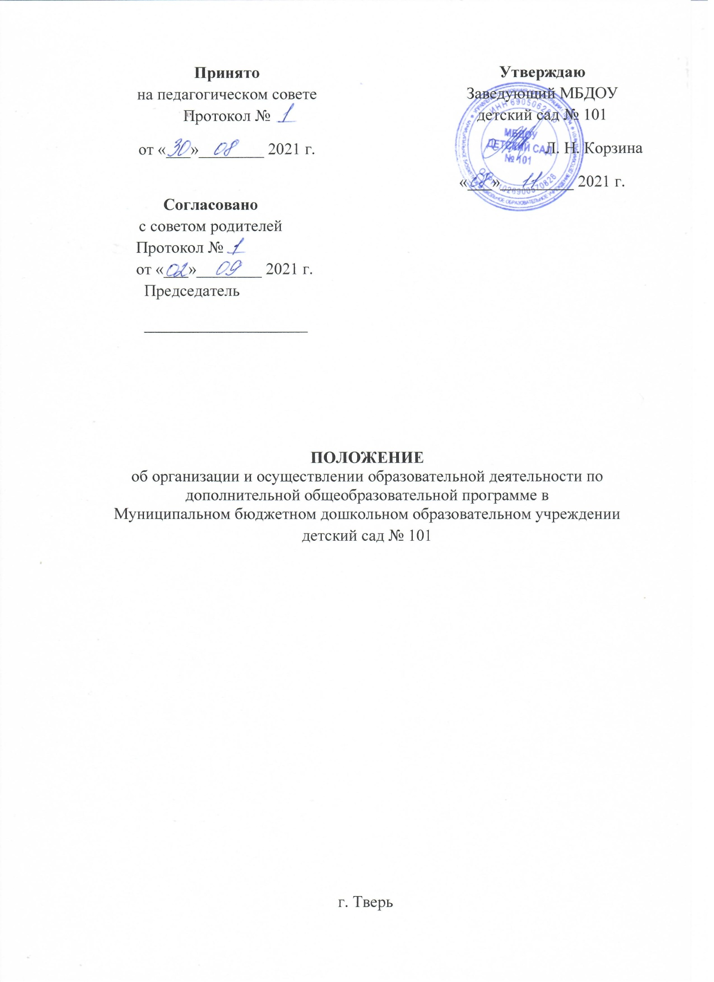

1. Общие положения
1.1. Положение об организации и осуществлении образовательной деятельности по дополнительной общеобразовательной программе (далее - Положение) в Муниципальном бюджетном дошкольном образовательном учреждении детский сад № 101 (МБДОУ детский сад № 101) разработано в соответствии с Федеральным законом от 29 декабря 2012 г. № 273-ФЗ «Об образовании в Российской Федерации», Приказом Министерства просвещения РФ от 9 ноября 2018 г. № 196 «Об утверждении Порядка организации и осуществления образовательной деятельности по дополнительным общеобразовательным программам», Уставом МБДОУ детский сад № 101.
1.2. Настоящее положение регламентирует порядокорганизации и осуществления образовательной деятельности по дополнительным общеобразовательным программам в МБДОУ детский сад № 101.
1.3. МБДОУ детский сад № 101 организует реализацию дополнительных общеобразовательных программ в целях наиболее полного удовлетворения образовательных потребностей воспитанников и их родителей (законных представителей).
1.4. Занятия по дополнительным общеобразовательным программам не могут быть организованы взамен или в рамках основной образовательной деятельности (основных образовательных программ).
2. Основные цели и задачи программы дополнительного образования
2.1. Образовательная деятельность по дополнительным общеобразовательным программам направлена на:
- формирование и развитие творческих способностей обучающихся;
- удовлетворение индивидуальных потребностей обучающихся в интеллектуальном, нравственном, художественно-эстетическом развитии, а также в занятиях физической культурой и спортом;
- укрепление здоровья, формирование культуры здорового и безопасного образа жизни;
- обеспечение духовно-нравственного, гражданско-патриотического, военно-патриотического, трудового воспитания обучающихся;
- выявление, развитие и поддержку талантливых обучающихся, а также лиц, проявивших выдающиеся способности;
- профессиональную ориентацию обучающихся;
- создание и обеспечение необходимых условий для личностного развития, профессионального самоопределения и творческого труда обучающихся;
- создание условий для получения начальных знаний, умений, навыков в области физической культуры и спорта, для дальнейшего освоения этапов спортивной подготовки;
- социализацию и адаптацию обучающихся к жизни в обществе;
- формирование общей культуры обучающихся;
- удовлетворение иных образовательных потребностей и интересов обучающихся, не противоречащих законодательству Российской Федерации, осуществляемых за пределами федеральных государственных образовательных стандартов и федеральных государственных требований.
2.2. Образовательная деятельность может осуществляться по программам различной направленности (технической, естественнонаучной, физкультурно-спортивной, художественной, туристско-краеведческой, социально-гуманитарной).

3. Организация дополнительных образовательных услуг.

3.1. Содержание дополнительных общеразвивающих программ и сроки обучения по ним определяются образовательной программой, разработанной и утвержденной МБДОУ детский сад № 101. Дополнительные общеразвивающие программы формируются с учетом пункта 9 статьи 2 Федерального закона об образовании.
Программа составляется педагогическим работником (руководителем кружка). Контроль полноты и качества реализации Программы осуществляется заведующим и старшим воспитателем МБДОУ детский сад № 101.
3.2. Дополнительные общеобразовательные программы реализовываются в течение всего календарного года, включая каникулярное время.
3.3. Дополнительные общеобразовательные программы ежегодно обновляются с учетом развития науки, техники, культуры, экономики, технологий и социальной сферы.
3.4. Образовательная деятельность по дополнительным общеобразовательным программам осуществляется на государственном языке Российской Федерации – русском языке.
3.5. Образовательный процесс по дополнительным общеобразовательным программам организовывается в соответствии с учебными планами в объединениях (кружки, секции, студии и т.п.) по интересам, сформированных в группах обучающихся одного возраста или разных возрастных категориях (разновозрастные группы).
Занятия в объединениях могут проводиться по группам, индивидуально или всем составом объединения.
Форма обучения – очная.Дополнительные общеобразовательные программы могут быть реализованы посредством сетевых форм их реализации.
При разработке и реализации дополнительных общеобразовательных программ могут использоваться различные образовательные технологии, в том числе дистанционные образовательные технологии, электронное обучение с учетом требований Порядка применения организациями, осуществляющими образовательную деятельность, электронного обучения, дистанционных образовательных технологий при реализации образовательных программ, утвержденного приказом Министерства образования и науки Российской Федерации от 23 августа 2017 г. № 816 (зарегистрирован Министерством юстиции Российской Федерации от 18 сентября 2017 г., регистрационный № 48226).
При реализации дополнительных общеобразовательных программ может применяться форма организации образовательной деятельности, основанная на модульном принципе представления содержания образовательной программы и построения учебных планов, использования соответствующих образовательных технологий.
Использование при реализации дополнительных общеобразовательных программ методов и средств обучения и воспитания, образовательных технологий, наносящих вред физическому или психическому здоровью обучающихся, запрещается.
3.6. Количество обучающихся в объединении составляет не более 25 человек. В объединении могут заниматься обучающиеся в возрасте от 5 лет до 7 лет. Учебные занятия в объединении проводятся 2 раза в неделю, продолжительность занятий составляет не более 25-30 минут в зависимости от возраста обучающихся.
Не допускается проводить занятия в объединении за счет времени, отведенного на прогулку и дневной сон. Место оказания услуг определяется в соответствии с расписанием в музыкальном зале.
Каждый обучающийся имеет право заниматься в нескольких объединениях, переходить в процессе обучения из одного объединения в другое.
3.7. Расписание занятий объединения составляется для создания наиболее благоприятного режима труда и отдыха обучающихся, по представлению педагогических работников с учетом пожеланий обучающихся, родителей (законных представителей) несовершеннолетних обучающихся и возрастных особенностей обучающихся.
3.8. При реализации дополнительных общеобразовательных программ могут организовываться и проводиться массовые мероприятия, создаваться необходимые условия для совместной деятельности обучающихся и родителей (законных представителей).
3.9. Педагогическая деятельность по реализации дополнительных общеобразовательных программ осуществляется лицами, имеющими среднее профессиональное или высшее образование (в том числе по направлениям, соответствующим направлениям дополнительных общеобразовательных программ, реализуемых МБДОУ детским садом № 101) и отвечающими квалификационным требованиям, указанным в квалификационных справочниках, и (или) профессиональным стандартам.
МБДОУ детский сад № 101 вправе в соответствии с Федеральным законом об образовании привлекать к занятию педагогической деятельностью по дополнительным общеобразовательным программам лиц, обучающихся по образовательным программам высшего образования по специальностям и направлениям подготовки, соответствующим направленности дополнительных общеобразовательных программ, и успешно прошедших промежуточную аттестацию не менее чем за два года обучения. Соответствие образовательной программы высшего образования направленности дополнительной общеобразовательной программы определяется МБДОУ детским садом № 101.
3.10. В работе объединений при наличии условий и согласия руководителя объединения совместно с несовершеннолетними обучающимися могут участвовать их родители (законные представители).
3.11.Текущий контроль успеваемости обучающихся проводится 1 раз в 3 месяца в форме контрольного занятия (анализ приобретенных умений и навыков по хореографии за текущий квартал). Итоговый контроль проводится в форме открытого занятия для родителей. Промежуточная аттестация не проводится.
3.12. Для обучающихся с ограниченными возможностями здоровья, детей-инвалидов и инвалидов организовывается образовательный процесс по дополнительным общеобразовательным программам с учетом особенностей психофизического развития указанных категорий обучающихся, а также создаются специальные условия, без которых невозможно или затруднено освоение дополнительных общеобразовательных программ указанными категориями обучающихся в соответствии с заключением психолого-медико-педагогической комиссии.
Сроки обучения по дополнительным общеразвивающим программам для обучающихся с ограниченными возможностями здоровья, детей-инвалидов и инвалидов могут быть увеличены с учетом особенностей их психофизического развития в соответствии с заключением психолого-медико-педагогической комиссии для обучающихся с ограниченными возможностями здоровья, детей-инвалидов и инвалидов.
3.13. Численный состав объединения может быть уменьшен при включении в него обучающихся с ограниченными возможностями здоровья и (или) детей-инвалидов, инвалидов.
Численность обучающихся с ограниченными возможностями здоровья, детей инвалидов и инвалидов в учебной группе устанавливается до 15 человек.
Занятия в объединениях с обучающимися с ограниченными возможностями здоровья, детьми-инвалидами и инвалидами могут быть организованы как совместно с другими обучающимися, так и в отдельных классах, группах.
3.14. Содержание дополнительного образования детей и условия организации обучения и воспитания обучающихся с ограниченными возможностями здоровья, детей-инвалидов и инвалидов определяются адаптированной образовательной программой.
Обучение по дополнительным общеобразовательным программам обучающихся с ограниченными возможностями здоровья, детей-инвалидов и инвалидов осуществляется с учетом особенностей психофизического развития, индивидуальных возможностей и состояния здоровья таких обучающихся.
Образовательная деятельность обучающихся с ограниченными возможностями здоровья по дополнительным общеобразовательным программам может осуществляться на основе дополнительных общеобразовательных программ, адаптированных при необходимости для обучения указанных обучающихся, с привлечением специалистов в области коррекционной педагогики, а также педагогических работников, освоивших соответствующую программу профессиональной переподготовки.

4. Порядок приёма
4.1. Дополнительная общеобразовательная программа (далее Программа) предназначена для обучающихся старшего дошкольного возраста (от 5 до 7 лет).
4.2. Приём обучающихся и их обучение осуществляются по мере комплектования групп в течение календарного года.
4.3. Приём обучающихся по дополнительной общеобразовательной программе осуществляется без процедур отбора.
4.4. Набор обучающихся объявляется только при наличии утвержденной дополнительной общеобразовательной программы.
4.5. Для зачисления на обучение родитель (законный представитель) ребёнка пишет заявление на имя заведующего МБДОУ детским садом № 101, в котором указывает:
- фамилию, имя, отчество (при наличии) ребёнка;
- дату рождения;
- название кружка.
4.6. МБДОУ детский сад № 101 знакомит родителей (законных представителей) ребёнка со своим уставом, со сведениями о дате предоставления и регистрационном номере лицензии на осуществление образовательной деятельности, с дополнительными общеобразовательными программами и другими документами, регламентирующими организацию и осуществление образовательной деятельности, права и обязанности обучающихся.
4.7. Зачисление обучающихся осуществляется приказом заведующего МБДОУ детским садом № 101.

5. Порядок перевода и отчисления
5.1. Обучающиеся по результатам освоения программы первого года обучения переводятся на следующий год обучения автоматическина основании приказа заведующего МБДОУ детским садом № 101
5.2. Образовательные отношения прекращаются в связи с отчислением обучающегося из организации, осуществляющей образовательную деятельность:
1) в связи с завершением обучения по дополнительным общеобразовательным программам;
2) досрочно по следующим основаниям:
а) по инициативе родителей (законных представителей) несовершеннолетнего обучающегося, в том числе в случае перевода обучающегося для продолжения освоения образовательной программы в другую организацию, осуществляющую образовательную деятельность;
б) по обстоятельствам, не зависящим от воли обучающегося или родителей (законных представителей) несовершеннолетнего обучающегося и организации, осуществляющей образовательную деятельность, в том числе в случае ликвидации организации, осуществляющей образовательную деятельность.
5.3. Для отчисления,в том числе и в порядке перевода обучающегося для продолжения освоения образовательной программы в другую организацию, осуществляющую образовательную деятельность, родитель (законный представитель) ребёнка пишет заявление на имя руководителя МБДОУ детским садом № 101, в котором указывает:
- фамилию, имя, отчество (при наличии) ребёнка;
- дату рождения;
- название кружка,
- причину отчисления.
5.4. Отчисление воспитанников, в том числе и в порядке перевода обучающегося для продолжения освоения образовательной программы в другую организацию, осуществляющую образовательную деятельность, оформляется приказом заведующего МБДОУ детским садом № 101.

6. Порядок оформления возникновения, приостановления и прекращения отношений между МБДОУ детским садом № 101 и родителями (законными представителями) несовершеннолетних обучающихся
6.1. Основанием возникновения образовательных отношений является заявление от родителей (законных представителей) ребёнка, приказ о приеме (зачислении) лица для обучения по дополнительным общеобразовательным программам в МБДОУ детский сад № 101 и заключение соответствующего договора.
6.2. Изданию приказа о зачислении обучающегося в МБДОУ детский сад № 101 предшествует заключение договора об образовании по дополнительным общеобразовательным программам (далее - договор).
Договор заключатся в простой письменной форме между МБДОУ детский сад № 101в лице заведующего и родителями (законными представителями) несовершеннолетних обучающихся.
6.3. В договоре указываются основные характеристики образования, в том числе вид, уровень и (или) направленность образовательной программы (часть образовательной программы определенных уровня, вида и (или) направленности), форма обучения, срок освоения образовательной программы (продолжительность обучения).
Подписание Договора является обязательным для всех сторон. Договор составляется в двух экземплярах, имеющих равную юридическую силу, по одному для каждой из сторон.
Договор вступает в силу со дня со дня его заключения и действует до полного исполнения сторонами обязательств.
6.4. Права и обязанности участников образовательного процесса, предусмотренные действующим законодательством об образовании и локальными актами МБДОУ детского сада № 101, возникают с даты зачисления обучающегося в МБДОУ детский сад № 101 и заключения соответствующего договора.
6.5. Отношения могут быть приостановлены в случае ремонта и (или) аварийных работ в МБДОУ детском саде № 101.
Приостановление отношений по инициативе родителей (законных представителей) возникают на основании их заявления.
Приостановление отношений по инициативе МБДОУ детского сада № 101 возникают на основании приказа заведующего МБДОУ детским садом № 101.
6.6. Образовательные отношения прекращаются с связи с отчислением обучающегося по основаниям, указанным в пункте 5.2. настоящего Положения.
Договор об образовании по дополнительным общеобразовательным программам, заключенный в соответствии с законодательством Российской Федерации между родителями (законными представителями) несовершеннолетнего обучающегося и МБДОУ детский садом № 101, в этих случаях подлежит расторжению по соглашению сторон.
Досрочное прекращение образовательных отношений по инициативе родителей (законных представителей) несовершеннолетнего обучающегося не влечет за собой возникновение каких-либо дополнительных, в том числе материальных обязательств указанного обучающегося перед МБДОУ детским садом № 101.
Основанием для прекращения образовательных отношений является приказ заведующего МБДОУ детским садом № 101 об отчислении обучающегося на основании заявления родителей (законных представителей) и соответствующее расторжение Договора.
Права и обязанности участников образовательного процесса, предусмотренные законодательством об образовании и локальными нормативными актами МБДОУ детского сада № 101, прекращаются с даты отчисления обучающегося из образовательного учреждения и соответствующего расторжения Договора.

7. Заключительное положения
7.1. Вопросы, касающиеся деятельности по дополнительному образованию детей, соблюдения данного Положения, выполнения программы дополнительного образования обсуждаются на Педагогическом совете, отражаются в отчёте по самообследованию.
7.2. Настоящее Положение вступает в действие с момента утверждения и действует до принятия нового.

